音乐网站设计与实现

摘 要：音乐，在整个人类史上是极为古老的一种符号，由于其独特性，被广泛流传至今，她是人类是为表达内心的情感所产生的，同时也是人类内心的真实写照。集歌、乐、舞为一体不仅具有交流作用,也具有文化传播效应。音乐的诞生和不断绝的原因在于它可以广泛流传，这也是乐曲可以源源不断发展的其中一个关键因素。随着Internet技术和多媒体的普及，在互联网上传播的音乐已经成为现代歌曲流传的最快捷方便的途径。与传统网络通信相比，它具有快速传播、大量数据和全面通信的能力。这种模式可以说是大大的促进人类社会的发展，对人类产生了极其深远的影响。本文介绍了该音乐网站的具体设计与实现,采用JSP+MySQL+SSM，以MyEclipse作为开发平台进行开发。主要实现了歌曲搜索、在线试听和歌单收藏;整个网站分为前后端分离，前端交给用户进行歌曲试听等，后台则是我们用来的管理数据库信息的。
关键词：SSM；JSP；JavaWeb；MyEclipse；音乐；网站

Design and Implementation of Music Website

ABSTRACT：Music, in the whole history of mankind is an extremely ancient symbol, because of its uniqueness, has been widely spread to this day, she is the human being is to express the inner feelings of the generation, but also the true portrayal of the human heart. Set songs, music, dance as a whole not only has the role of communication, but also has the effect of cultural communication. The reason for the birth and constant decline of music is that it can be widely circulated, which is one of the key factors that music can develop continuously. With the popularization of Internet technology and multimedia, music spread on the Internet has become the fastest and most convenient way for modern songs to be distributed. Compared with traditional network communication, it has the ability to spread quickly, massively data and communicate fully. This model can be said to greatly promote the development of human society, has had a profound impact on mankind.This paper introduces the specific design and implementation of the music website, using JSP and MySQL and SSM, with MyEclipse as the development platform for development. Mainly realized song search, online audition and song single collection; The whole site is divided into front and back end separation, the front end to the user for song audition, etc. , the background is the management database information we use.
Keywords：SSM；JSP；JavaWeb；MyEclipse；Music；Web

前 言
在这个科技如此发达的世界，互联网早已已成为人类不可分割的一部分了。目前，随着电脑的普及和移动设备的功能日渐增强，越来越多的人们已将浏览网页作为日常生活的一部分，网站所能产生的价值也越来越庞大，在丰富人们的业余生活、提供快捷的信息方面发挥了不可磨灭的巨大作用。
随着科技的不断进步，音乐传播方式经历了传统的现场表演、录音机留声、在线试听咨询几个阶段，其中以在线试听最为突出。就目前来说,互联网的发展早已达到了前所未有的高度,只要拥有一台移动设备，用户就能随时随地的聆听音乐.因此,开发音乐网站，将会使人们对于获取音乐带来极大的方便。本文所设计与实现的音乐网站是以MyEclipse作为开发平台，运用JSP和SSM框架，面向对象编程语言来实现的。整个网站总体上分为前端用户体验后台管理员管理二部分，前端采用WEB设计交互式运用JSP动态的展示页面，主要包括登录注册，歌曲歌单查询，歌曲歌单详情查看，在线试听，个人信息管理等。后台信息处理编写则是完全交给JAVA，并且使用关系数据库MySQL作为数据存储基地。

绪 论

1.1 课题的目的与意义
伴随着网络的不断发展，对人们的方方面面产生的影响也越来越大，各种各样消息通过上传到Internet来传扬已成为一种潮流，各大网站也不在像以前一样只拘泥于播放些新闻体育，各种类型的视频、影音也渐渐的成为他们关注的主要对象之一。于是乎，各种以传扬音乐为主要内容的音乐网站也相继涌现而出，由于这些网站拥有极其大量的音乐资源而且提供免费的下载渠道，从而聚集了海量用户前来自注册成为这些网站的会员。就以以前为参考案例做对比来讲的话，传统的音乐网站通常使用简单的脚本语言的来进行建设功能性极其单一，存在着大量的缺陷之处。但随着社会的进步，人们不在只在乎简简单单的衣食住行了，对于网站界面的美化程度也是极为关注，对于各种功能要求也在不断的提高。
就现在这样的一个信息化的时代来说，通过使用互联网，让每一个用户在互联网上有了一个很好的联系，也更加方便的进行沟通。音乐网站的建设也不例外，通过一个网站能够面向众多的用户群体展现出更多的信息和资源。现在将从以下几点来进行简单的介绍。第一，在这个将近超过一半的人都在接触到互联网的世界中，网站的建设将会作用全球的三十多亿的人口，仅仅凭借着这种规模的人口技术，就可以轻易发现其具有的巨大潜力。第二，生在这样一个信息高度发达的世界中，我们不在像以前一样需要到处奔波求学，只需要拿上一台手机，连接互联网，你所需要的任何信息都能轻易获得。第三，不知道是天性如此还是其他原因，人类总是乐于相信漂亮的东西，即使她是虚假的也无所谓，故而，一个精美的网站样式会你的网站赢来大量游客。
总的来说，随着社会的不断进步，Internet的不断普及渗透，各种生产娱乐活动都已经离不开Internet了，这为互联网行业的发展提供了巨大的空间，因此音乐网站等互联网行业的发展前景依旧是非常乐观。

1.2 音乐网站的发展前景和展望
互联网Internet是信息技术革命的成果，我国进入到国际互联网最早可追溯到1994 年。在2010年的时候，我国能够上网的用户就已经达到的世界第一。根据我国网络管理部门发布的数据就可以知道，从1994年截止到2015年6月份，我国的网民数量达到6.68 亿，仅仅半年内，一共新增网民1894万，拥有48.8%的网络普及率。就目前情况来观察，虽然在网络娱乐方面的指数有所下降，但是在网络视频、网络游戏、网络音乐方面的使用率仍然居高不下，从这里就可以看出，在传扬音乐过程中音乐网站等网络平台发挥着十分重大的作用。音乐网站的优势就在于其有用极其丰富的音乐资源，创作者与用户双方不在受人数与地域的限制，可以随时随地地分享和反馈音乐信息而且价格也是相当的低廉。在这些优势的帮助下，音乐网站等网络平台转眼间成为媒体传播信息的中坚力量。
2021年我国数字音乐市场价值就达到了前所未有的430亿元。有艾媒咨询的专家表示随着近些年信息技术取得的突破性进展，这种音乐市场还会继续增长。综合上面数据分析，音乐网站的发展趋势可总结为二点。第一，音乐版权保护意识不断增强，人们不断的为音乐版权变现、原创音乐人创收提供条件，从此网站上的音乐必须获得音乐人的授权同时在线音乐平台趋向整合产业链上下游资源，构建数字化信息库，以实现采购、管理、分发版权等过程，最终将实现“线上+线下”数字化管理运营。第二，不断创新新的音乐模式，拓展音乐的发展。当前中国在线音乐行业正从免费模式逐步转向付费模式。未来，在线音乐平台将打造以在线音乐为核心的泛娱乐平台，拓展社交娱乐、演艺娱乐等领域并深挖音乐价值。

1.3 课题的主要内容和要求
设计一个音乐网站，在设计中使用java，html，MySQL等知识。网站的主要功能板块如下：
（1）会员注册板块：使用电话号码注册，验证码检验，出错时提示；
（2）登录板块：注册的电话号码登录，出错时提示；
（3）音乐查找板块：根据唱片、歌手等进行查找；
（4）音乐播放页面：音乐详细信息及播放；
（5）个人信息及修改：对用户资料进行查看和修改；
（6）我的收藏：展示用户收藏的音乐；
（7）音乐网站后台管理：管理员后台对音乐库进行增删查改。

1.4 论文的工作和安排
本文设计的目地是实现一个免费的音乐网站。通过收集网站流传的音乐，这个网站可以为用户带来免费的音乐体验，还可以通过后台管理系统设置不同的权限来实现用户分级，歌曲的管理等。整个论文的设计可以分为以下几个部分：
第1章讲的是绪论，简单的叙述了音乐网站的目的与意义，发展前景，整个课题的
主要内容和要求以及工作安排，总体上从各个方面介绍了我这这次毕业设计所做的工作准备。
第2章就是开发工具及相关技术，主要介绍了在这个音乐网站在开发测试过程中所运用的一部分重要技术，其中以JSP技术、SSM框架作为重点，我的整个毕业设计项目就是以这两项技术为基础进行搭建的，可以说是整个毕业设计项目的核心之处。
第3章是需求分析，其内容主要从系统的必要性、技术方面的可行性等方面对该系统进行了全面且合理的分析，充分的展示本次的课题绝不是毫无意义以及我是有能力完成本次毕业设计。
第4章讲的是该音乐网站的主要功能介绍，包括系统架构的概述、网站设计的思想和原则以及数据库的表单设计，这一章可以说是我为制作这个设计这个网站所树立的目标，它能更好的为我指明前进的方向，让我不至于一事无成。
第5章则是介绍该音乐网站的总体设计，其内容包括编码的原则，代码的规范，业务的流程图以及各个部分页面的具体实现，在这一章中，我将以图片的形式，为大家介绍我所完成的毕业设计项目。
最后一部分就是做完本次毕业设计后做的一些心得体会。

开发工具及相关技术

2.1 常用开发工具
比较常见的开发工具有MyEclipse、eclipse、IDEA。

2.1.1 MyEclipse平台简介
MyEclipse（MyEclipseEnterprise Workbench的简称）是一种企业级集成开发环境对于HTML5，Struts，Hibernate，JSP，CSS3，JavaScript，Spring，SQL，Mybatis等常用的框架技术有着较为完整的支持，是在eclipse的基础上诞生的比原先eclipse功能更加强大的开发工具，是对EclipseIDE的扩展，利用这个方便的工具，我们可以在应用十分便利的开发出一个简单Java Web应用程序。
从结构上来进行介绍的话，MyEclipse可分为项目部署服务，JavaEE模型，开发工具，应用程序服务器，连接器，数据库服务，MyEclipse这几个部分，对于以上任意一个部分来说，在Eclipse中都存在着其相对的功能插件，并且可以通过下载一整套的插件来实现以上各种功能，这种利用插件开发的模式，可以为用户带来了极大的便利，用户可以根据实际的开发需求下载各种插件，这样的做法可以大大降低开发时间，提升开发效率，却又对整个系统不影响任何影响，在当时说开发首选也不为过。
自从Genuitec发布了MyEclipse的5.0版本MyEclipse Enterprise Workbench 5.0，崭新的J2EE工具开始出现，相比于同时代的其他J2EE工具而言，它可以冒无疑问的说是更高效、更流畅、更方便以及更廉价的。这个版本的MyEclipse的价格不管是对于单独的一个开发者还是一整个企业开发人员来说都是具有非常大的吸引力。Genuitec总裁Maher Masri 当时充满感慨的说，“在今天，MyEclipse创造的价值已经超过了我当时的预期。这个新的J2EE工具的每一个模块功能你都能在这个行业市场找的到，但是单当你询问每一个单独的模块功能的价格时，我敢打赌，他们中的任何一个都要比整个MyEclipse价格要高的许多。虽然适当的提高MyEclipse这个J2EE工具的价格以一个商人来看是个不错的主意，但是，我们不会这样干，因为这样会使的这个开发者行业的圈子缩小，沉重的打击家境不优渥的友人们，为此我们在此承诺，为每一个开发者提供全方位的并且价格低廉的优秀漂亮的解决方案。根据这个一直流传下来的传统，选择我们产品的顾客们辉将持续的获得年度下单订购等类型活动的全部好处，这个活动内容，全方面的提供了目前所发行的全部功能的入口以及MyEclipse5.0的专业技术支持。”
MyEclipse的使用范围极广，它支持使用Java、HTML、JS、JSP和JQuery进行代码编写，能够为使用移动工具建立具有优秀编码的功能应用，并且可以随意的嵌入到现有的原生iOS和Android应用中，接下来谈谈具体的开发。首先要介绍的是MyEclipse的企业级开发，MyEclipse为企业级开发者进行开发提供了大量的智能化的企业级开发工具，自带的Java库足以作为整个项目的基础，同时又能对多台服务器进行检测，这使得整个项目的开发测试集中到一起，从而大大提高项目开个进程。其次就是Web开发，自从MyEclipse发布以后，开发者们就可以说是拥有了目前为止存在的大部分的Java Web开发技术，这个工具支持导入其他开发平台的项目同时还具有图形化的代码编辑器和配置功能，利用这个工具，你还可以在各种应用服务器上测试你所开发的项目，以便你顺利发布运行自己的项目。最后也是最值得一提的就是MyEclipse支持最近很流行的云开发，这是令人十分振奋的，因为云开发凭借着其能脱离缓存限制，连接云服务器便利以及提供大量的web接口服务。

2.1.2 SQLyog简介
SQLyog是一个简单优秀、功能丰富的MySQL专用数据库图形化管理工具，由这个互联网行业出名的Webyog公司参考制作。使用SQLyog这个数据库图形化管理工具，开发者们能够迅捷方便且通过图形化界面较为直观地让开发者通过互联网链接到数据库从而实现在任何地点任务时间进行远程MySQL数据库操作。SQLyog这个图形化工具与其他MySQL数据库管理工具相互对比的话有一些其他的特点，第一个就是这个工具是基于C++和MySQLAPI编程进行开发实现的，这代表它是足够底层的，而底层的好处就是它能够从根本上上解决效率问题；第二将数据以表格的形式直接展示给用户，这是非常的直观，便于人们查看管理数据。第三，操作简单，界面简洁。第四支持表格文件的导入。第五能够导入SQL脚本文件并直接批量运行，在数据处理等为开发者带来巨大福音；第六随着版本的更替，这个数据库图形化管理工具更是增加了更加强大的数据迁移功能，这意味着你在再也不要为繁琐的任务而忧心了。

2.2 相关技术

2.2.1 JSP运行原理
首先，一切的request的请求都是由客户端的需求产生，客户端想去一个JSP页面，然后将请求发送给后台，接着JSP Container容器截取到符合条件的request请求，将要访问的JSP文件转译成Servlet的源代码也就是java文件，将产生的Servlet的源代码经过编译生成可被Java虚拟机JVM直接运行的class文件并加载运行，最后把执行的结果响应给客户端。整个JSP执行过程如图2.1所示：

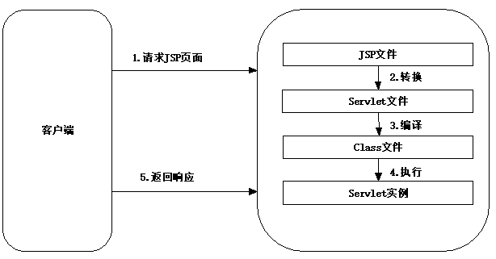

图2.1 JSP 执行流程

2.2.2 JSP特点
将页面的生成以及展现给用户所看的分成两个不同部分。通过JSP，网页的开发人员使用HTML5、HTML、XML同时穿插EL、JSTL标签、AJAX来设计网页。值得一说的是，这样的会使得网页内容呈动态性的变化，即根据不同的请求为客户生成不同的响应页面并且通过response发送给客户端。需要注意的是，用JSP制作的网页，其实现具体步骤与标识和 Java的实体类密切相连，并通过脚本进行绑定，由于这种特性，所以开发者在开发的时候只管做自己的页面即可，其内容完全不会影响已经设计好的页面。
服务器与客户端分离解析分离。客户所看到的HTML页面，实际上是在服务器端运用JSP引擎来解读JSP文件和所添加的脚本语句，然后根据所请求的内容由脚本联系数据源获取数据进行页面内容填充，并将上面的所生成的结果以HTML页面的形式发送给客户端。这样的做法好处多多，其一可以有效的保证自己代码的安全性，其二就是能够保证JSP页面能在任何一个正常支持HTML的浏览器上不出BUG的运行。
以组件为基础。我们都知道一个人的力量是有极限的，为了高效迅速的完成一个比较大的项目，我们通常需要和别人合作，而在这个过程中我们不可避免的要共享以及交换自己所用的组件以供更多的团队开发人员使用，而JSP就能很好的满足这一基本要求。
完全继承Java Servlet功能。什么是Java Servlet ？Java Servlet 在以前是用来接受处理用户请求的，作用在一定程度上与JSP相似。但与JSP不同是，Java Servlet的内容中必须同时包含HTML与Java代码，这就使得整个内容看起来十分杂乱，一会HTML，一会Java，极大的影响开发者的阅读体验，而JSP就解决了个问题，它将HTML与Java进行分离。
跨平台。由于JSP本身就作为Java的一部分，所以其也具有Java语言的特性，即良好的跨平台性，故而当需要项目将移动到其他平台时，是极其简单方便的。
良好的可扩展性。在JSP首段有一个开发标识库，通过不同的标识库，可以使得JSP更加强大，除此之外，这个标识库是可以由项目开发者自定义创建的，这就使得开发者格外的得心应手。再加上JSP极其强大的扩展性，JSP技术被广泛的整合运用到其他体系中。
预编译。JSP仅在用户第一次访问进行编译，以后要是还进行访问，JSP就会直接拿出第一次编译后的文件作为响应内容，这样的做法减少了文件的编译次数，大大的减轻了CPU的资源，极高的提升的用户的访问体验。

2.2.3 Tomcat介绍
Tomcat是一个由以前最为著名的互联网巨头Sun公司参与研发制作的开放源代码的项目，其软件图标是一个霸气的猫猫头，至于为什么是猫猫头，这里就不细说了。Tomact实际上就相当于一个服务器，被广泛用于 web 的开发测试中，用于解析HTTP或者HTTPS协议。当这个服务器接受到一个用户访问请求时，会根据你所编写的代码逻辑跳转或生成不同的页面用来进行回应浏览器。

2.2.4 SSM简介
SSM其实是多个框架的合称，主要包括Spring、SpringMVC以及MyBatis，是一种比较常见的Java Web开发框架。
Spring产生的理由是为了解决Java实例的生命周期过长使得缓存被过多占用而得不到释放最终导致系统崩盘或者系统卡顿这一问题而诞生的，是一种管理Java实例生命周期的轻量级应用程序框架。Spring还为开发者们提供IOC、AOP等功能。所谓的IOC其实一种设计思想，目的是使得写出来的代码耦合性低下，便于程序的测试和维护，让整个系统变得十分灵活。在IOC设计模式中，将所有的实例全部交由代理创建，通XML文件中的数据源进行赋值而自己则不需要关心数据到底是什么格式的，由此使得实例与实例相关性较小，互相之间不会产生较大的影响。AOP也就面向切面编程，目的与IOC有点相似，也是用来降低耦合度的，不过作用的重点不同，AOP的关注重点是模块间的。AOP可以再所有模块的任何位置插入额外的代码，以便对数据进行处理，这种特性使得AOP被广泛的认同并使用着的。
SpringMVC则是MVC开发模式的运用，目的是降低数据与显示页面的耦合度。在MVC开发模式中，整个系统分为M模块，V视图，C控制器三个部分，具体的工作流程就是由客户端向服务器发送request请求，然后控制器接受请求并且根据请求中的参数转发请求，转发的方向有视图和模型这两种方向，如果是向视图这块转发的话，那么控制器就会向视图模块推送模型，视图模块就按照推送的模型查找模型数据并将数据传送给控制层最后响应用户请求。另一种方向就是进行数据处理后转发给模型模块，由模型模块进行业务逻辑和数据操作并将执行结果返回给控制器，最后按照上面转交给视图、控制器、用户。
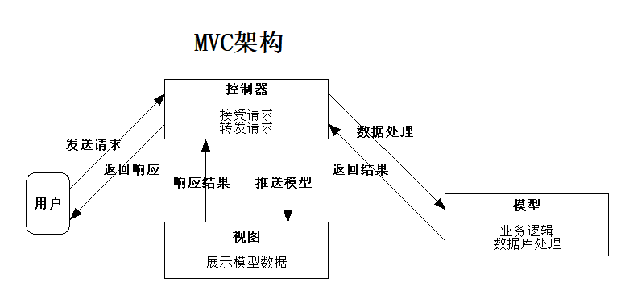
图2.2 MVC架构图

MyBatis原本是 apache的一个开源项目 ibatis，2010年这个项目由apache software foundation迁移到了google code,并且改名为 My Batis，是一个基于Java的持久层框架。MyBatis使用简单的ML或注解用于配置和原始映射，从而实现与数据库的连接、控制，支持SQL语句查询、表单映射、事务以及存储过程。MyBatis的优点是与传统所常用的JDBC相比，你只需要短短几行代码就能完成数据库的查询，是十分简便的，而且，MyBatis还支持动态SQL的使用，开发者可以自由的传递参数进行数据库查询，更令人高兴的是它还提供映射标签、支持对象与数据库字段进行关系映射，从而保证了注入的准确性，降低了注入时出错的可能性。然而，世间所存在之物并没有完美的，必定会存在一定的缺陷，MyBatis也不能避免，在MyBatis中SQL 语句依赖于特定的数据库，如果你要更换数据库必须另外进行配置，数据库的移植比较差劲，还有就是当你这个表过于复杂的时候，编写的SQL语句就会是否长，有点影响整个程序的美观性。总体上来说，MyBatis虽然不可避免的存在些确定，但终究影响有限，是一个非常优秀和灵活的数据持久化框架。
在SSM框架中，整个系统分为 Dao层，Service层，Controller层，View层。 Dao层指的是进行数据库操作的模块，使用之前需要建立Mapper文件设置SQL语句进行配置，然后创建对应的接口以及接口的实现类并通过配置文件将这些东西连接起来。Service层，主要用于进行逻辑处理，也需要建立接口，接口实现类，在这一层里面就可以直接调用Dao层的函数进行数据存储，查询等操作。Controller层，是流程控制中心，根据所接收到的request中的对应参数进行流程控制，设计上来讲是用来调用具体Service层的。View层则是视图层，主要就是负责展示HTML页面。

2.2.5 开发流程
网站构建流程如下图所示：

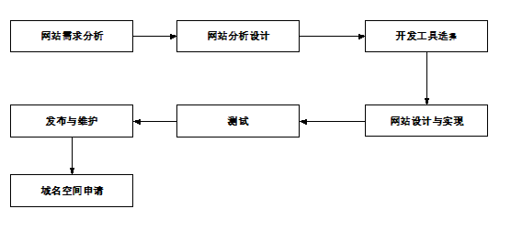

图2.3 网站构建流程图

明确网站建设的主题。任何任务在做之前我们都要明白一个问题，那就是我们这个任务的目的地是什么，这好比夜晚在海中航行的帆船，需要一个指路明灯为它指路。不同主题演化出不同的网站类型，有企业网站建设、品牌网站建设、营销网站建设、学校网站建设、医院网站建设等一系列的不同类型的网站，不同类型的网站所赋予的功能也是不一样的，所以企业在网站建设时一定要了解自己建设网站的目的。
网站的域名规划。一个网站的建设首先要有一个好的域名，我们常见的网站后缀一般都是选择.com和.cn的较多，域名的重要性不必多说，任何一个网站都离不开它，可以说是网站的领路人。
网站的设计。一个好的网站必定离不开漂亮的皮囊，虽说不应该以貌取网站，但实际上我们都会这样干，一个良好的网站页面，能够第一时间吸引用户前来注册，然后就能通过网页内容展示自家的产品，提高自家知名度或者卖出更多的货物产品。
网站的整体架构。网站架构水平的高低决定着网站的整体性能和运营模式的时效性和经济性，它的设计必须考虑到网站的模式、运营思路、用户群体使用习惯、网站的功能等等。总所周知，网站这个东西是依附于浏览器的，就算你做的网站精美无双，但人家浏览器不理你，你这个巧妇也难为无米之炊呀，而网站架构就是解决这个问题的最有效用手段，所以其重要性不必多言。
测试发布。做完一个项目后，第一件事是干什么？当然是戴上痛苦面具了，世界上最麻烦的事情莫过于测试了，你只要稍微已测试准会冒出一大堆问题，然后苦逼修BUG，当网站的问题都解决，没什么大的问题的时候，就可以把网站传到虚拟主机空间里，这时候访问域名就可以正式访问网站了。
网站的制作建设。一般来说整个网站分布前端与后台。前端是网站的门面，需要适当的以网站的主题与其主要的面向客户为依据来设计网站的风格，毕竟男女老少所看重的地方是有所差异的。
网站的维护推广。当一个网站完成之后，需要的就是宣传与推广了。总所周知，在整个Internet网络中，网站的数量可谓是不计其数，如何从这么多网站中脱颖而出就是宣传的目的。一般来讲，比较常见的手法有，一是给浏览器引擎开发商金钱，让自己网站上推荐榜或者顶置；二是通过新闻媒体进行报道宣传；最后则是向其他网站投放广告。

系统需求分析

3.1系统的可行性分析

3.1.1系统的必要性
竞争的需要。随着互联网的高速发展，它的用户数量也在在迅猛地增长，在1995年的那时候，用户不过一万人，但到2001年上半年时互联网用户讯速增加到了2650万人，这才短短6年而已，就增长如此多的人数，不得不说的这种增长速度是何其的令人震惊，但这不仅仅只是我国而已，而是在全世界都是这样的一种形式，Internet的发展已经形成了不可阻挡的发展潮流，任何一个想要不被淘汰的企业都势必要顺应而下，否则只有灭亡这一条路而已。
树立企业形象。在现今这个社会上，国际Internet可以说是高科技和未来世界的标志，如果由企业要展示自己的实力，树立一个良好的形象再也没有什么比在自己公司的所属的东西印上自家的网站地址更加具有说服力。这样的做，会使得消费者、客户以及各种投资者对自家公司刮目相看，从而达到大幅度增加自家公司的知名度的目的。
提供必要的商业信息。什么是商业信息？你的营业时间、你的服务项目、你的联系方法、你的支付方式、你的地址、你的新的产品资料等等等等全部都是商业信息，当你把这些信息用网页的形式展现在因特网时，会使得客户明白你是干什么的以及与你合作的好处，这样的客户一旦多起来，又有什么理由担心钓不到大鱼呢。另外一个好处就是可以为你节省一批宣传费用，总所周知，在这个社会不上网的人几乎绝迹，人们通过互联网看到你家网站从而获得商业信息不比你辛辛苦苦跑去别人家里省时省力的多。
为用户提供额外的服务，增加用户体验。在现在的社会上，特别还是在这个人口特别多的社会，不管你干什么都会有一堆的人跑来跟你竞争，为了打倒这些竞争对手，为用户提供更多的额外服务，让用户获得更好的体验无疑是个比较不错的方法。
另类的宣传。虽然你不是超人，不能把宣传做到每一个用户身上，但你却可以把你需要宣传的东西放到Internet上，向全世界的用户宣传你家产品，任何一个上网冲浪的人都将是成为你的目标。

3.1.2 系统的技术可行性
社会科学技术的蓬勃发展为网站的建设进一步提供了良好的发展空间。网站构建不是孤立存在的, 它是信息和技术变迁的一部分, 是以现实物质存在为基础的并且依托于信息技术在社会上的全面应用, Internet技术的普遍运用使得网站在发展的过程中得到相关的发展和创新。近些年来，我国的信息技术得到了高速的发展，
从以前各自为战，资源占有欲极强不愿分享的模式逐渐的意识到一个人的力量终究有限，大家应该团结起来一起建立一个具有共享能力的资源池，这为网站中资源的后去提供了巨大的便利，与此同时，大数据、云计算、物联网的崛起也进一步推动力网站设计实现的发展，网站建设在技术方面的条件已基本成熟。

3.2 系统需求分析
这篇论文的主要目的是建立一个简单的音乐网站。根据音乐网站的基本特点，我将整个系统分为两部分。一部分是前台用户体验，另一部分是后端管理员管理。
前端模块由用户管理、搜索下载、收藏试听这三个部分组成，其中用户管理的目的是为了用户能够顺利的在网站上进行注、登录以及个人信息的修改（在这里你可以更改自己喜欢的头像，还支持修改用户名、密码、手机号等等）；搜索下载模块则是为用户提供搜索和下载的功能，用户可以再顶部搜索框里通过输入关键词进行歌单歌曲的查找，但需要注意的是，所输入的内容只可以少，不可以多，否则的话，搜索结果可能并不是你所想要的；最后的收藏试听的作用是为用户提供收藏和在线听音乐的功能，通过这个功能用户把在这个网站看到的自己比较钟意的歌单进行收藏以便下次观看，在线试听则是为用户提供线上播放音乐。具体如下图所示：
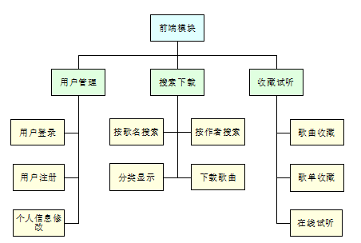

图3.1 前端模块设计图

后台管理模块由歌单、歌曲管理、用户管理这三个更小的模块组成。歌曲管理主要包括歌曲的添加、歌曲的修改、歌曲的删除这三个部分组成，进行歌曲添加的时候，管理员必须为这个歌曲进行命名，还要选择一个合适的封面图片，由于我这是的第一开发，开发经验有着明显的不足，故而管理员所选的封面图片必须要有一个合适尺寸，否则，这个图片显示的时候会产生变形，从而达不到预期效果；歌曲的修改具体上与添加的方式差不多，也要进行标题的命名，封面的选取等等；最后的歌曲删除就比较有特色了，考虑到我找一个音乐实在是不容易，要是你轻易的把它删了我会哭死的心情，所以我在设计的时候添加了一个是否已经删除的字段，当你选择删除音乐的时候，实际上并没有真正的删除，只是单纯的把字段的值设置为true而已。歌单的管理基本和歌曲的管理差不多，也是分为添加、删除、修改，不同的是管理员在添加的时候需要选择歌曲作为歌单中music内容，还有就是这个删除只是删除歌单的信息罢了，不会对其中的音乐产生什么影响，所以，少年啊你可以随便玩，不用担心会被玩坏。至于账号管理，不说也罢了，具体的设计如下图所示：

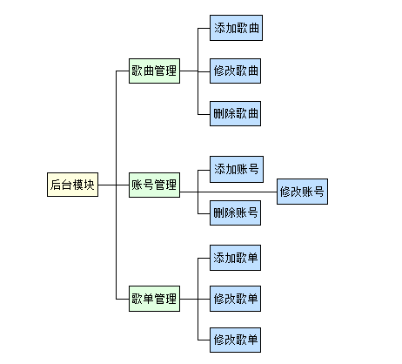

图3.2 后台管理模块设计图

3.2.1 功能需求概述
设计一个音乐网站，在设计中使用java，html，MySQL等知识。网站的主要功能板块如下：
(1)会员注册板块：使用电话号码注册，验证码检验，出错时提示；
(2)登录板块：注册的电话号码登录，出错时提示；
(3)音乐查找板块：根据唱片、歌手等进行查找；
(4)音乐播放页面：音乐详细信息及播放；
(5)个人信息及修改：对用户资料进行查看和修改；
(6)我的收藏：展示用户收藏的音乐；
(7)音乐网站后台管理：管理员后台对音乐库进行增删查改。

3.2.2 登录注册管理
注册这个模块需要填写的信息主要包括网站用户的用户名、用户的手机、用户的登录密码以及验证码且必要填写。其中的要求也是不少，第一个就是你所填写的手机号必须是格式正确的（我在里面设置为正则表达式进行检测），第二用户名和密码必须是字母数字组合并且不得少于6位或者超过18位，第三必须输入图形验证码（当看不清楚的时候可以选择点击图形验证码，它会自动生成一个新的），总所周知，现在一些比较浅显的黑客技术都能在网上直接找到，由此就诞生了一些作死的萌新，为防止这些家伙暴力破解注册用户的密码，我设置这个功能。最后当按照上述正确填写完信息后，就可以点击“注册”按钮进行注册。如若成功后，则会提示注册成功，反正则提示错误。具体的架构如下图所示

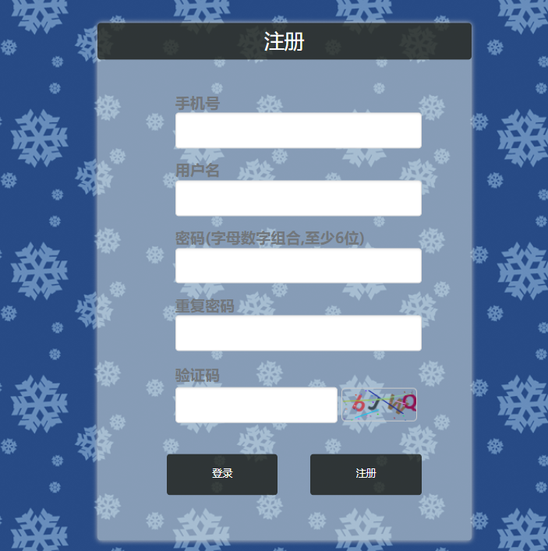

图3.3 注册页面设计图
用户登录这个模块就简单的很，只有用户输入框和密码输入框这两个而已，其中那个人形的框框就是用户输入框，有一把锁的就是密码框。当你输入已经注册的账号密码时，就能登录到网站，值得一提的是用户输入框内输入的内容可以是你注册时所用的手机号或者是注册时所登记的用户名。具体页面如下所示：

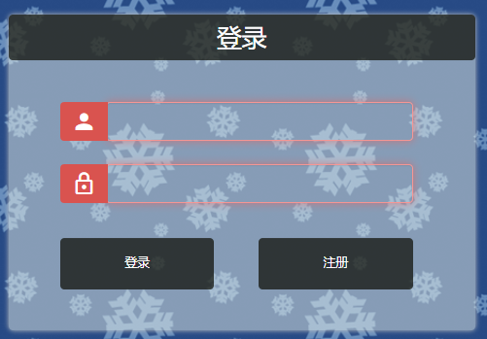

图3.4 登录页面设计图

3.2.3 收藏管理
收藏的作用是为用户提供收藏功能，通过这个功能用户把在这个网站看到的自己比较钟意的歌单进行收藏以便下次观看。具体的方法就是随便点击一个歌单，然后进去找到收藏按钮即可收藏，具体如下图所示

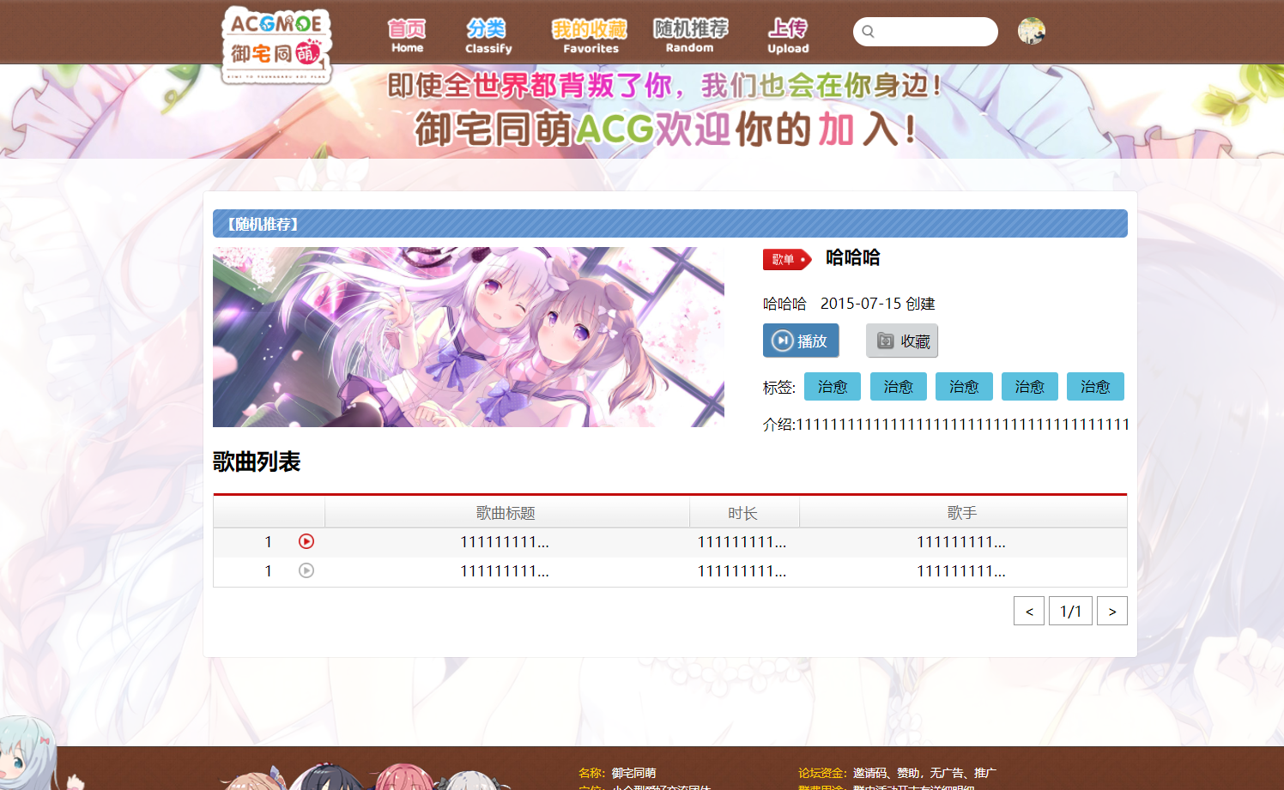

图3.5 收藏页面设计图
3.2.4 查询管理
查询则是为用户提供搜索的功能，用户可以再顶部搜索框里通过输入关键词进行歌单歌曲的查找，但需要注意的是，所输入的内容只可以少，不可以多，否则的话，搜索结果可能并不是你所想要的。
3.2.5 歌单管理
歌单管理则是将所有的数据库中存在的歌单展示到网站上，用户可以根据自己的喜好自由选择歌单进行活动。这个歌单提供简便的歌单收藏功能，能够给用户带来更好的体验。整个板块按照流水式布局排列，一次能够显示的歌单数量为8个，并且这个数量可以自由的载控制台进行调整，除此之外，歌单管理还提供上下页功能，方便用户浏览所有歌单，寻找自己的钟意的歌曲。

3.3 开发环境
Windows规格：
版本：Windows 10 专业版
版本号：20H2
操作系统内部版本：19042.985
处理器：Intel(R) Core(TM) i7-7500U CPU @ 2.70GHz 2.90 GHz
机带RAM：4.00 GB (3.88 GB 可用)
系统类型：64 位操作系统, 基于 x64 的处理器
服务器：Tomcat 9.0
数据库：MySQL 5.5
数据库可视化工具：SQLyog - 64 bit
HTML5的Web开发IDE：HBuilder 9.1.29
Java IDE：MyEclipse CI 9.0

第4 章 功能设计

4.1 系统架构概述
一个网站在设计之初，需要指制定一系列的目标，这些目标就像为夜晚中航行的船舶指明方向的灯塔一样帮助我们高质量、高水平、高效率的完成一项工作，接下来将介绍一项该网站的具体架构。
- 网站应具有较高的性能，能够快速响应用户请求。以前上网，哦不，就以学校的网站来说吧，每次选课的时候，你总会被卡在登录页面登不上，直到没课选，只能被迫调剂，那时候的抓狂的感觉，能体会到吗，简直了，要不是必须登录这个网站我打死都不会再去，从这件事就看可以轻易看出快速响应用户请求的重要性，否则，将会流失大量用户，败坏自家名声。说了这多没啥营养的话，接下来讲讲我是如何提高我家网站的性能的。首先我们要知道网站分为控制台和前端，对于控制台来说如果高提高性能的话，我们可以买一台高质量的服务器，这个是最为无脑最简单的方法了；其次使用异步操作，简单的解释就是先把页面响应给用户，但其中的内容延迟后分批发送过去，人们总会对一直不变的事物没有耐心，但如果你显示一个进度条并且在缓慢的移动他们就会多一点的包容，这个异步操作在某种程度上和这个道理有着异曲同工之处。对于前端来讲，我可以尽可能的较少用户请求，能在浏览器做的事绝不交给控制台，其次就是启用浏览器自带的缓存功能，它会自动的记录网站样式并以缓存的形式存储在浏览器中，当你以后再次浏览这个页面时，就直接从缓存中拿出来，不在需要向控制台发送请求。最后，我可以使用JS异步操作，对于一些不需要立即显示出来的步骤，我们把它封装到异步函数里面，不需要管它何时能够完成，继续执行其他操作即可。
- 网站应该具有良好的可用性。可用性是什么？可用性指的是你的网站能够一直使用下去，不会因为亿点点设备故障或者自然灾害导致用户数据丢失或损坏。为了提高可用性，一般我们会使用多台服务器进行冗余备份并且使用一定的算法使得某台服务器失效时自动转接到另外一台服务器上。
- 对于一些重要的数据要进行备份。一个网站中，最重要的东西就是数据了。要是网站管理者弄丢了用户的数据那很可能要面临巨额的罚款了。为了避免这种情况的发生我们通常需要进行多种方式的备份，如云服务器，磁带等等。
- 一个好的网站必须要具有良好的可扩展性。随着时代的进步社会的不断发展，大分部古老的东西都将逐步的被淘汰掉，特别是在互联网这个更新换代的特别快的行业，一个好的网站要想不要面临这种悲哀的局面势必需要具有良好的可扩展性，以便进行升级。

4.2 设计思想和原则
第一方向明确。一个好的网站必须要先确定自己网站的设计目标，如果设计好的网站不符网站的主题那么做的再好又有什么用呢，所以在设计与实现之前我们要根据我们网站的所面向人群来确定网站的主题，然后围绕着这个主题来进行设计。举一个例子，如果我做的网站的受众是一群二次元人士，结果你做成了3次元的模式，觉得他们会买账吗。
第二网页的外观要符合群众的审美。在开发过程中，初学者常常都会犯一个错误，那就是完全按照自己的审美来进行网页的设计，这种想法在选商品的时候固然是不错，但放在网页制作上那就不行不通了，毕竟你自己的审美不代表大众的审美，如果你所设计的网站外观不能让观众满意的话，那，对不起，你凉了。
第三页面的内容要简洁美观且符合主题。页面内容无非就是指的是文字图片，文字的话要尽量的简短，明确主题，不要说些无用的废话，把信息字节传递给用户，毕竟在这个忙碌的世界里，每个人都是很忙的（其实只是急躁罢了），如果字太多，大部分人都不会有心情去看。至于图片，那就要注意它的清晰度了，而且要符合主题，能够漂亮一些的话那就更好了。
第四拥有一个简单直观导航栏。导航栏是一个网站的基石，他能简洁明了的为用户介绍这个网站的所具有的内容，如果你家网站没有它，会使得用户对你家网站的印象大大的打折扣。那么该如何设计出一个好的导航栏？首先，你要保证导航栏的足够简单；其次文字的意义要清晰明了，让人一眼就能看出这个选项是干什么的；最后，你要保证每个页面的导航条是一样，不至于让用户摸不着头脑。

4.3 数据库表设计
4.3.1 歌曲信息表
歌曲ID：id int (11) not null auto_increment
歌曲名称：title varchar (255)
歌曲时长：time int (11)
歌曲作者：singer varchar (255)
歌曲存储路径：path varchar (255)
歌曲封面存储地址：imgPath varchar (255)
歌曲上传作者：uploadUser varchar (255)
歌曲最后更新时间：updateTime varchar (255)
歌曲是否删除：isDelete varchar (255)
设置表单主键：primary key(id)
具体如表4.1所示。

表4.1 歌曲信息表
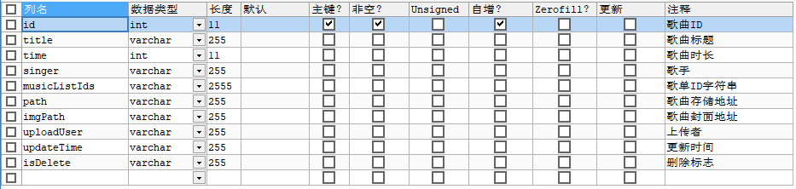

4.3.2 歌单信息表
歌单ID：id int (11) not null auto_increment
歌单名称：title varchar (255)
歌单简介：des varchar (255)
歌单分类：classfiy varchar (255)
歌单封面存储地址：imgPath varchar (255)
歌单上传作者：uploadUser varchar (255)
歌单最后更新时间：updateTime varchar (255)
歌单所有歌曲ID：musicIds varchar (255)
设置表单主键：primary key(id)
具体如表4.2所示。

表4.2 歌单信息表
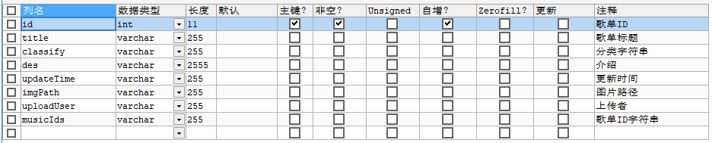

4.3.3 用户信息表
用户ID：uid int (11) not null auto_increment
用户称昵：uName varchar (255) NULL
用户年龄：uAge int (11) NULL
用户地址：uAddress varchar(255) NULL
用户手机号码：uTel varchar (255) NULL
用户头像存储地址：uImg varchar(255) NULL
用户收藏音乐ID：uMusicListId varchar(2555) NULL
用户账号登录密码：uPassword varchar(255) NULL
设置表单主键：primary key(uid)
具体如表4.3所示。

表4.3 用户信息表
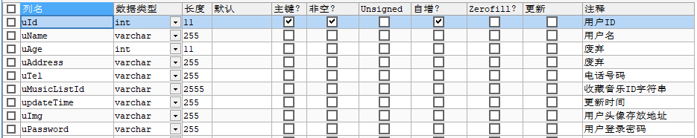

4.3.4 管理员信息表
管理员ID：id int (11) not null auto_increment
管理员名称：userName varchar(255) NULL
管理员密码：passWord varchar(255) NULL
设置表单主键：primary key(uid)
具体如表4.4所示。

表4.4 管理员信息表
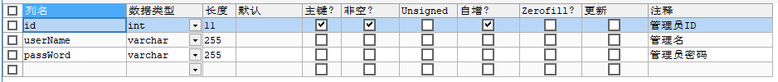

第5章 总体设计

5.1 编码原则

5.1.1 编码实现原则
就目前来说大部分的代码编写人员对有一种固有现象，他们普遍的认为编码就是通过某种计算机语言来布置一系列指令从而让计算机帮助人们完成相对应的工作的一种工具。诚然，这样说也木有任何的错误，但事实上真正的编码技术不仅于此，还应包括让其他的开发者可以理解的要素。从其他角度来说，编写好的代码就像是玩RPG游戏一样。首先，你需要正确的命名你的变量，就如同接取委托一样，这是一切的开始，不过需要注意的是变量名必须让人看一眼就能明白，其次保证程序逻辑没有什么大的疏漏并对可能出现的错误进行捕捉处理，甚至还需要运用算法写出更加优秀的代码，使得这个程序能够跨功能工作。故此，一个好的代码应具有以下几点，第一大部分的人具有可见性，第二代码模块化，第三具有日志记录和版本控制系统，第四即插即用。

5.1.2 代码编写规范
命名规范：
- 望文生义：指的是别人看见你的变量名后就能知道这个变量的意义。例如，sum一看就知道这是某个值的和。
- 清晰简洁，在保证变量名清晰没有歧义的情况下，尽量使得命名较比简洁，但要保证第一条望文生义要求。
- 专业用词，如果某个对象有行业通用名称或者专门的英文单词，那就尽量使用这种通用性更强的单词，而不是自己创造或者用拼音(甚至拼音缩写)；

结构规范：
- 代码简洁。在保证代码功能不受到影响的情况下尽量缩短代码长度，并且重复代码封装成模块。
- 代码对齐。当你浏览书籍时，你会喜欢看那些字都没有对齐的书吗？反正我是喜欢不起来，这种情况其实是人的本性罢了，是一种对称美，会令人心情舒畅，写代码要对齐也是这个道理。那么要怎么对齐代码呢，用空格吗？嗯，不知道为什么在程序中使用空格的话常常会出现一些莫名其妙的错误，所以一般我们都会使用Tab键代替空格。
- 代码分行。过长的代码会导致看代码时要用到滚动条，本来来看代码的开发者的任务就十分沉重，你又这么搞他一下，不知道他会怎么想，反正我一定会把开了。
- 代码分块，分块就是所谓的模块化，例如将重复的代码封装成函数。这样的做法可以使得代码看起来更加上档次，同时也方便开发者调试和后续维护。

语句规则：
一般用分号作为简单语句的结尾。但对于比较复杂的语句需将左花括号放在第一行的结尾并在左花括号前添加一空格且将右花括号独立放在一行，需要注意的是不要以分号结束一个复杂的声明。

5.2 业务流程
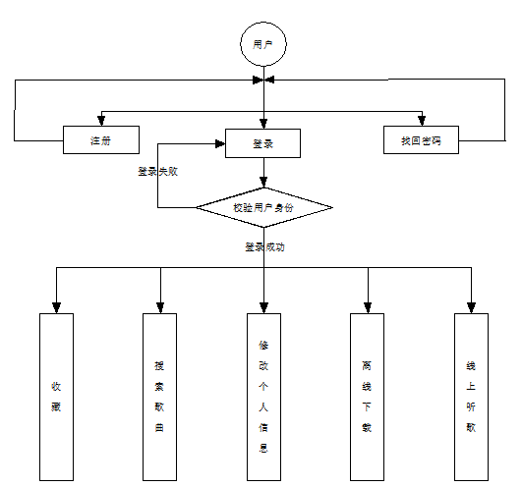

图5.1 业务流程图

5.3 页面功能的实现

5.3.1 首页页面

从功能上来说，首页页面其实没有什么作用，就是简单的作为一个中转站，目的是为了AJAX能够正常运行，其样式具体如图5.2所示：
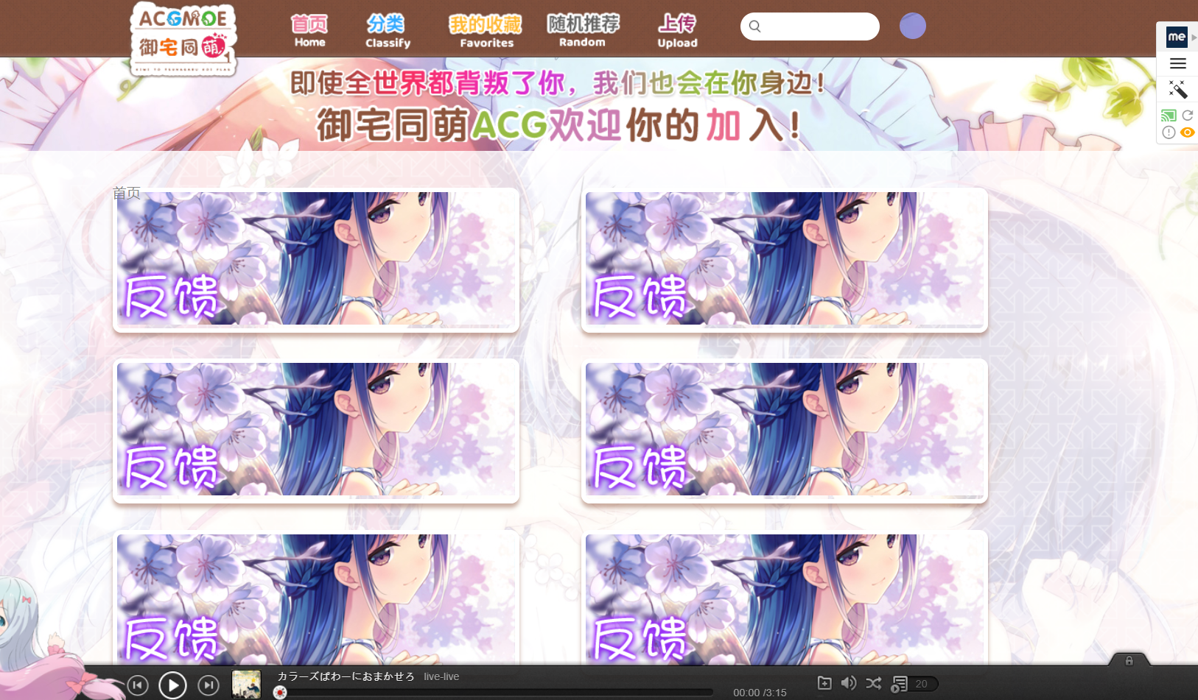

图5.2 首页页面设计图

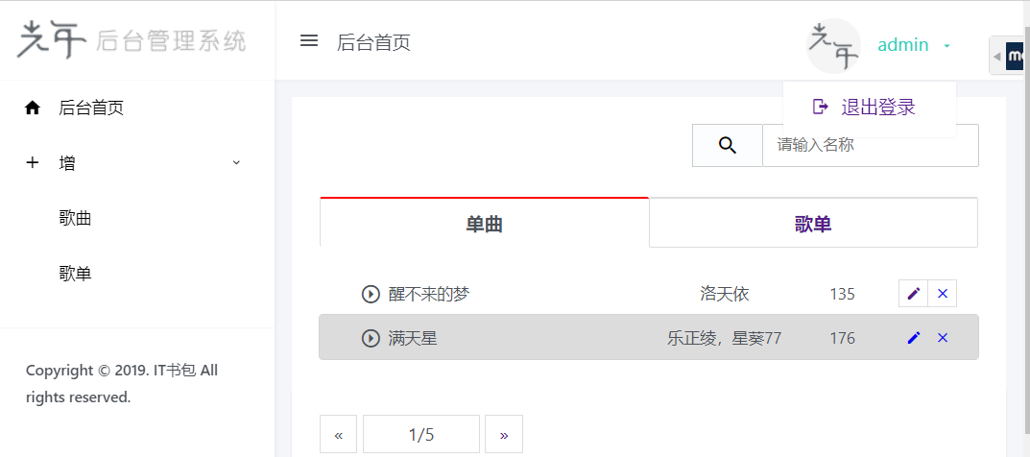

图5.3 管理员后台首页页面设计图

首页轮播图实现核心代码：
开启CSS动画：animation: imageAnimation 36s linear infinite 0s;
设置延迟播放时间：
-webkit-animation-delay: 6s
-webkit-animation-delay: 12s
-webkit-animation-delay: 18s
-webkit-animation-delay: 24s
-webkit-animation-delay: 30s
动画设置：
0% {opacity: 0;-webkit-animation-timing-function: ease-in;}
8% {opacity: 1;transform: scale(1.05);animation-timing-function: ease-out;}
17% {opacity: 1;-webkit-transform: scale(1.1) rotate(0deg);}
25% {opacity: 0;-webkit-transform: scale(1.1) rotate(0deg);}
100% {opacity: 0}

5.3.2 歌单页面
在这个页面中，主要内容有歌单标题、标题提示图形、收藏播放按钮以及歌单歌曲列表，用户可以点击收藏按钮进行歌单收藏，除此之外你还可以点击列表下的歌曲进行播放，其样式具体如图5.4所示：
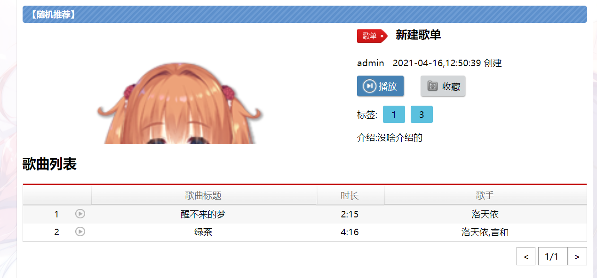
图5.4 歌单页面设计图

填充歌曲数据：
for(let i=0;i<MusicLists.length;i++){
t.eq(i).css("display","");
t.eq(i).find("td div").eq(0).text(MusicLists[i].title);}
向上页设置：
foot.find("span").eq(0).attr("page",page.curPage-1);
foot.find("span").eq(0).removeClass("active");
向下页设置：
foot.find("span").eq(2).attr("page",page.curPage+1);
foot.find("span").eq(2).removeClass("active");

5.3.3 歌曲页面

歌曲页面主要内容有歌曲标题、标题提示图形、收藏播放按钮以及歌词文字，在这个页面中用户可以点击收藏按钮进行歌单收藏，除此之外你还可以点击列表下的歌曲进行播放，其样式具体如图5.5所示：

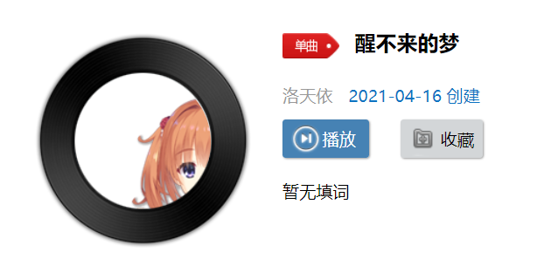

图5.5 歌曲页面设计图

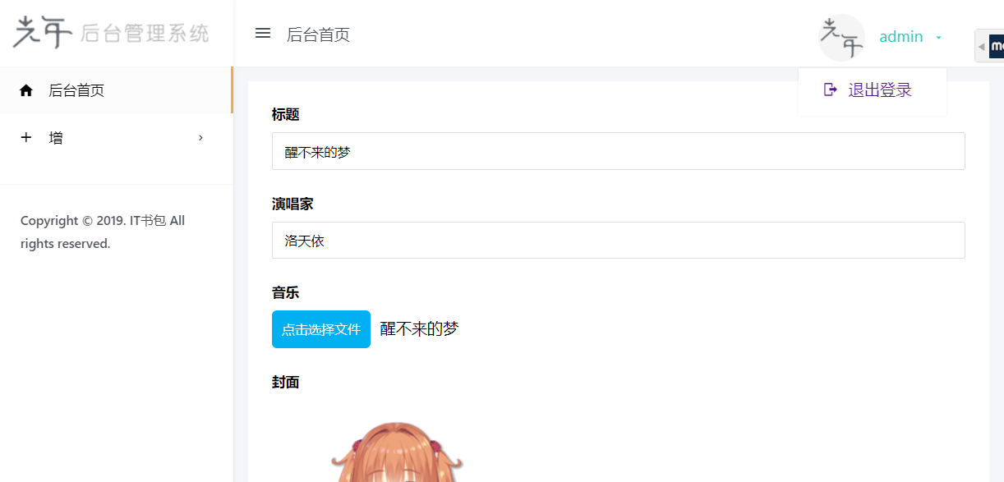

图5.6 后台歌曲修改页面设计图

获取歌曲地址：String path=request.getParameter("path");
获取歌曲名称：
String title=request.getParameter("title");
处理存储地址：
path=path.replace("@","\\");
打开并读取歌曲文件：
File file = new File(rootPath+path);
InputStream fis = new BufferedInputStream(new FileInputStream(file));
byte[] buffer = new byte[fis.available()];
fis.read(buffer);
fis.close();
重置response信息：
response.reset();
设置response的Header：
response.addHeader("Content-Length", "" + file.length());
response.setHeader("Content-Disposition", "attachment; filename="+URLEncoder.encode(file.getName(),"UTF-8"));
response.setContentType("multipart/form-data");
客户端输出流：
OutputStream t= new BufferedOutputStream(response.getOutputStream());
发送数据流:
t.write(buffer);
刷新并关闭:
t.flush();
t.close();

5.3.4 登录页面
登录页面主要内容有用户名输入框、密码框，在这个页面中用户可以通过输入注册过的用户密码进行登录，其样式具体如图5.7所示：
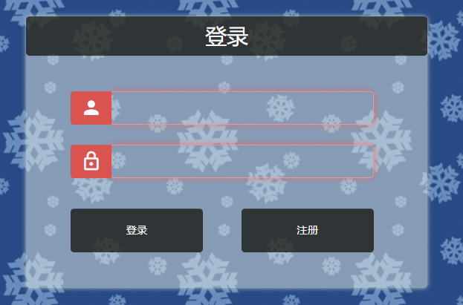

图5.7 登录页面设计图

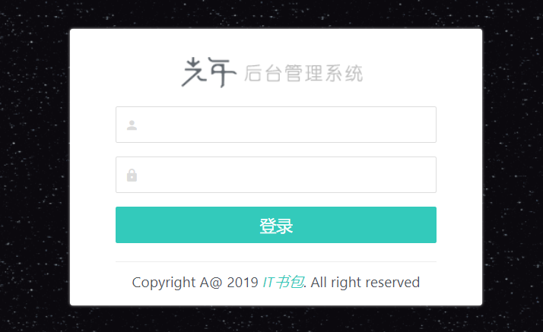

图5.8 后台管理员登录页面设计图

AJAX发送数据：
data:{uName:$(".content .login .center div.username input").val(),
uPassword:$(".content .login .center div.password input").val()}
用户登录检查：
UsersBean u=userService.getUserByName(users.getuName());
if(u==null) u=userService.getUserByName(users.getuTel());
成功后跳转设置：
var basePath=$(".basePath").text();
location.href=basePath+"jsp/index.jsp";

5.3.5 注册页面
注册页面主要内容有手机号、用户名、密码、重复密码以及验证码，在这个页面中用户所输入的用户名、密码必须是6-18位字母数字组合另外还具有验证码进行验证的功能，其样式具体如图5.9所示：
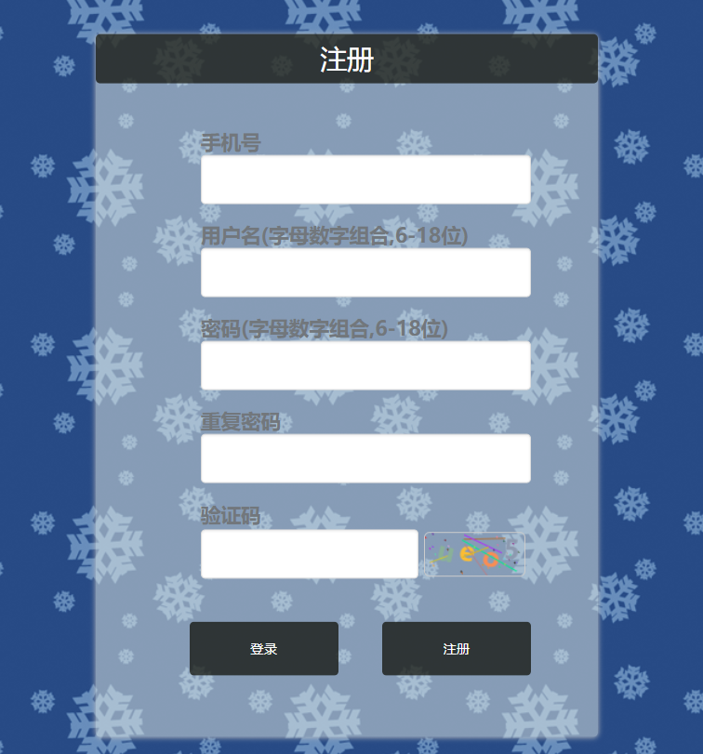

图5.9 注册页面设计图

设置返回数据格式设置为JSON：
ModelAndView mav=new ModelAndView();
mav.setView(new MappingJackson2JsonView());
获取浏览器发送的表单信息：
Map<String,String[]> properties=request.getParameterMap();
UsersBean users=new UsersBean();
BeanUtils.populate(users, properties);//需要key与属性名相同才可（set方法）
System.out.println("接受的users:");
成功，注册用户信息并返回：
Integer count=userService.addUser(users);
System.out.println("count="+count);
mav.addObject("status",count);

5.3.6 搜索页面
搜索页面主要内容由搜索框、歌曲歌单按钮以及歌曲歌单显示列表组成，在这个页面中用户可以通过输入关键词查找对应的歌曲、歌单，为了更好的减轻服务器与浏览器的负担此页面只会显示6条数据，但可以点击上下页查看其他音乐，其样式具体如下图所示：

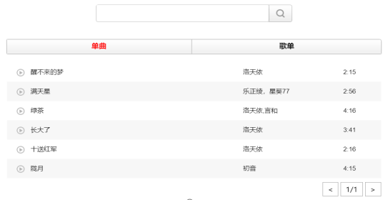

图5.10 搜索页面设计图

后台处理地址：
url: basePath+"musicController2/getMusics",
数据格式设置：
type: 'POST',
dataType: "json",
控制台数据格式设置：
ModelAndView mav=new ModelAndView();
mav.setView(new MappingJackson2JsonView());
搜索歌曲：
List<Music> musics=musicService.queryMusics(param,(page-1)*limits,limits);
Integer musicsNum=musicService.queryMusicsNum(param);

